Заклад дошкільної освіти №2 комбінованого типу
Ужгородської міської ради Закарпатської області

Консультація для батьків
Як одягати дітей взимку

Ужгород, 2026

Одягаємось не за сезоном, а по погоді

Можна виділити 4 діапазони температури взимку:
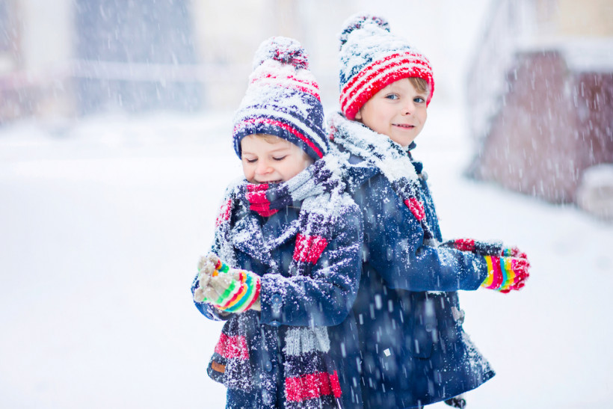
- Від мінус 5 до плюс 5 градусів Цельсія.
Одяг дитини при цій температурі повинен складатися з комбінезона на синтепоні, колготок і футболки з довгим рукавом, теплих черевичків з вовняною устілкою, бавовняних шкарпеток, теплих рукавичок і вовняної шапочки.
- Від мінус 5 до мінус 10 градусів Цельсія. Попередній набір потрібно доповнити синтетичною або бавовняною водолазкою. На бавовняні шкарпетки потрібно надіти ще і вовняні
- Від мінус 10 до мінус 15 градусів Цельсія.
Теплі черевики замінити валянками або утепленим взуттям. У цю погоду одяг дитини повинна складатися з пухового комбінезона з капюшоном, він повинен вдягатися на вовняну шапку. Замість рукавичок краще надягти рукавиці з хутряною підкладкою або вовняні.
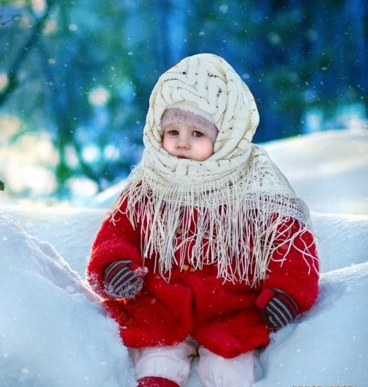
- Від мінус 15 до мінус 23 градусів Цельсія.
У цю погоду з дитиною потрібно сидіти вдома, але якщо ж ви вийшли на вулицю, одяг має бути такий, як і попередній, і тут не допоможе додатковий шар. Потрібно прийняти відповідні запобіжні заходи, щоки дитини намазати жирним кремом, зменшити час прогулянки.
Буде непогано, якщо у дитини одяг будет включати термобілизну. Зараз таку білизну носять дорослі і діти. Термобілизна містить суміш вовни і синтетики. Синтетика здатна виводити надлишки вологи, а шерсть - зберігати тепло. У такій білизні дитині буде досить тепло, і навіть якщо вона буде грати і активно бігати він залишиться сухим.
Якщо ж у дитини алергія на шерсть, то така термобілизна їй не підійде. Тоді, замість цієї білизни потрібно надягати майку з довгим рукавом, светер або водолазку з бавовни з домішкою синтетики, або з льону. Чисту бавовну краще не надягати, вона добре вбирає вологу, внаслідок чого охолоджується.
Якщо ви зайшли з дитиною в приміщення, відразу потрібно з неї зняти зайвий Якщо ви вважаєте, що одяг вашого малюка підібраний правильно, то все одно на вулиці, потрібно стежити за тим, щоб він не перегрівся і не замерз.
З дитиною все гаразд, коли :
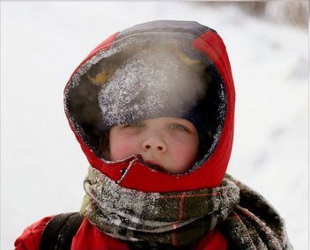
- Малюк не скаржиться на холод.
- У нього рум'яні щоки.
- У дитини прохолодна спина і попа, прохолодні кисті рук, але не крижані.
- У нього прохолодні щоки і ніс, але не крижані.
Можна визначити, що дитина замерзла по:
- блідих щоках і червоному носу.
- холодній шиї, переніссі і руках трохи вище кисті;
- холодних ногах;
- дитина каже, що замерзла.
Коли дитина спітніла і перегрілася, це можна визначити по:
- Теплих ногах і руках.
- Дуже вологій і теплій спині і шиї.
- При температурі нижче мінус 8 градусів Цельсія у дитини тепле обличчя.
Для профілактики простудних захворювань дуже важливо, який одяг у дитини. Від правильно підібраного одягу залежить здоров'я вашої дитини.

Як правильно одягати дитину ?
У кожному дворі можна бачити таку картину , коли на вулиці плюс 15 градусів , а 3 -річні діти, закутані в зимовий одяг, бігають по ігровому майданчику. А якби так одягнути дорослих людей і змусити їх бігати, напевно, вони б точно схудли на кілька кілограм, перш ніж з них зійшло «десять потів». Але тоді б дорослий пішов переодягатися, а деякі батьки садовлять дитину в коляску, і трохи погулявши по свіжому повітрю, тільки потім відправляються додому. Та й діти в такому одязі, в якому і рухатися складно, падають на рівному місці. Тому застуди і травми пов'язані з неправильно підібраним дитячим одягом.
У холодну погоду є великий ризик переохолодження, тому потрібно створити під одягом умови, щоб малюку було по можливості дуже комфортно. Для дітей важливі в одязі такі характеристики, як гідрофобність теплопровідність , повітропроникність, обсяг, товщина, вага, міцність і так далі.
Дотримуйтесь порад, щоб одяг у вашої дитини був по погоді теплим, зручним й легким. Потрібно знати, що діти будуть бігати і їм буде спекотно, а коли вони сядуть в пісочницю через п'ять хвилин, їм буде холодно. Вся відповідальність за дітей цілком лежить на батьках, і здоров'я дітей знаходиться в руках дорослих.

